Vejledning til at dele pc-skærm i fuld skærm på tv'et i et videolink-mødelokale

**Virtuelt mødelokale:**

1. Forhåndsbook et virtuelt mødelokale i Outlook kalenderen (åben lokalelisten – ”Virtuelt mødelokale 1001-1019”)
2. Ring op til det virtuelle mødelokale på computeren (se vejledning [her](https://medarbejdere.au.dk/administration/it/av-og-videokonference/videokonference/virtuelle-moederum/)) og på tv-ipad’en i lokalet.
3. Computeren deler sin skærm ved at trykke på følgende knap i det virtuelle mødelokale:

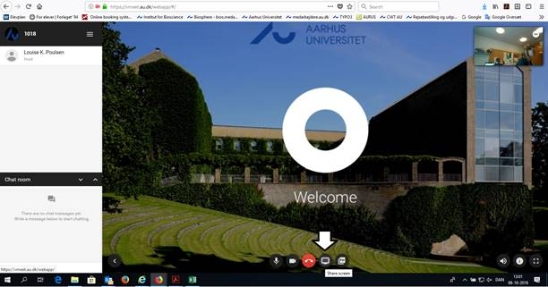

1. Tryk på denne knap øverst i højre hjørne på tv-ipad’en og vælg ”single”. Computerens skærm vises nu i fuld skærm på tv’et.

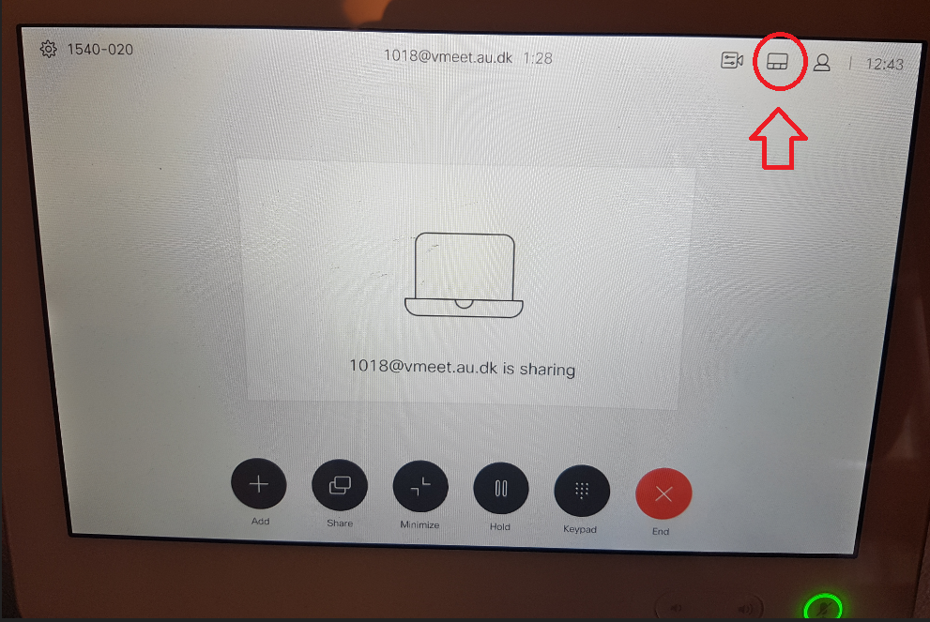

Er computeren forbundet fysisk med tv’et i lokalet via. kabel og man har delt skærmen i videolink- el. vmeetopkaldet, så kan man igen bruge knappen i pkt. 4 ovenfor til at få pc-skærmen op i fuld skærm på tv’et.